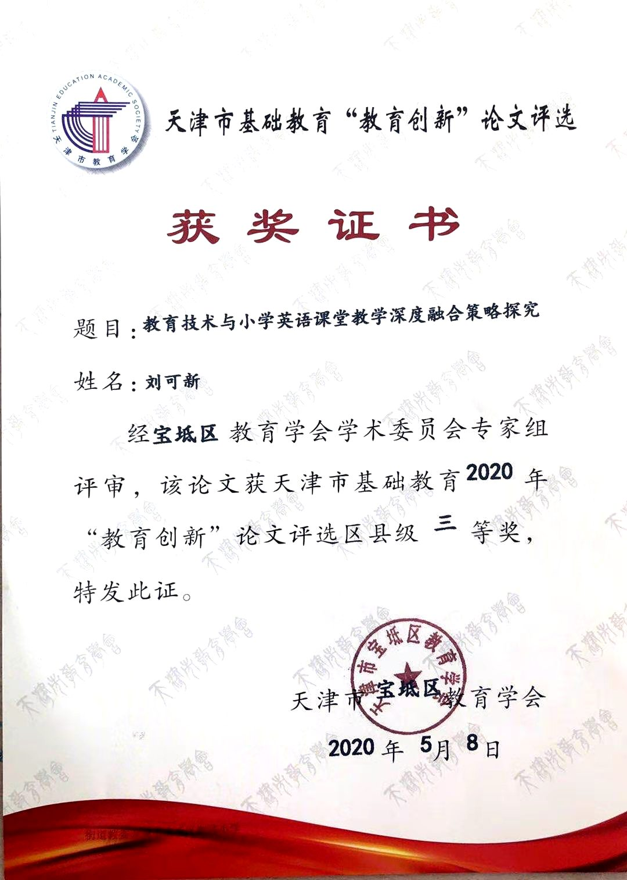

教育技术与小学英语课堂教学深度融合策略探究

摘要：在当今互联网和教育都极其重要的时代，教师的信息化素养决定了教育改革的成败，因此，在教学的过程中应用现代教育技术，鼓励小学生创新和合作，改变他们的学习方式，充分发掘其学习潜能，促进教学质量的全面提高，已成为每个国家为培养优秀人才所必须面对的重要任务。由于提升教师的信息化问题是教育技术和课程融合创新的首要条件，那么将更先进的教育技术与小学英语教学深度融合起来是至关重要的，下面笔者就如何将教育技术与小学英语教学的深度融合进行论述。

关键词：教育技术 策略 英语教学

教育技术与小学英语教学的深度融合，在理论方面上说，就是指在进行小学英语教学课堂上将教育技术与课程相关的英语信息资源进行有机的深度融合，并通过有机的结合创新来完成小学英语教学、提高教学质量的过程。

一、研究目的

以教育的信息化推进教育现代化，是我国教育事业发展的重要战略选择; 实现教育技术与教学的深度融合，是当前建设教育信息化的重要任务。因为中国教育生源实在太多、教师资源又相对比较匮乏，而教育技术与小学英语学科之间的融合与创新就更加少了。

二、研究方法

（一）转变教师理念是深度融合的先导

思想是行动的先驱。教师理念的转变是教育技术和课堂教学深度融合创新的先导。作为一名身处于21世纪的人民教师，首先我们应该认识到教育技术的重要性，正确看待它的作用，运用它使其发挥积极的作用，促进学生创新精神。第二，我们要摒弃以前以教师为主体的错误看法，要树立起“以学生为主体，教师为主导”的正确理念，引导学生在小学英语课堂上和课堂外充分运用教育技术，与所学的英语知识进行处理整合，深度融合，使他们可以和发达国家的人才相抗衡，运用自己的智慧为我国建设献出自己的力。不仅如此，我们还要为学生创设恰当的教学情境，使其自己动脑，自己动手获得知识，使他们有创新的机会。最后就是教师要改变我们自身对学生的评价体系，从不同的角度来评价学生，可以是从人际交往的角度，也可以是从学生自律性的角度等。

（二）提升教师教育技术能力是实现深度融合的前提

“工欲善其事，必先利其器”，其实教育技术就是我们进行小学英语教学的一面利器。21世纪以来，我国的每个校园和各个教室都安装了现代信息设备，有电子白板、触摸一体机、三通两平台、投影仪等，也涌现出一些有助于我们教学的软件，比如希沃白板5，教学助手，101PPT等。那么，教师应该如何好好地利用起这些先进的教育资源呢？1.教师要选择恰当的教学媒体。比如教师要思考媒体的目标是否符合融合创新的要求；还有媒体呈现后，它是否能激发与维持学习者的兴趣；媒体是否能提高学习者主动参与的程度等。2.修改现有的教学媒体。假使老师们无法在现有的媒体中找到恰当的，也需要对现有的教学媒体加以润色改正，此时老师们要充分发挥好自己的创造，确保运用的教育技术能与创新深度融合起来，更好地帮助教学。比如改变音频视频的播放顺序或播放方式，或者也可对其进行分段播放，还可以对选择使用的某个片段或场景进行文字编辑、给其配音，形成一段帮助学生掌握知识的音频影像资料，这些音像资料是动态的，不仅向学生提供了真实的生活经验，可以让学生直接观察到，这些音频影像还可以重复，为学生提供重复学习的信息和机会，方便学生更好地掌握知识；用爱剪辑等app选截取比较好的电视电影节目，推敲教学情境进行使用，在讲运动的单词那课时，有run,jump,swim有这几个单词，当时我就从一些视频播放器上下载了奔跑吧，兄弟的运动一期，把它截取到了我的ppt中，不但集中学生的注意力，提高学生的积极性，他们还深入地理解了这些单词，学习与娱乐节目联系在了一块，让他们觉得学习不是枯燥无味的，而是有乐趣有意义的；教师在设置游戏这方面也可以运用教育技术，运用希沃白板5的挑人功能，比如随机从班里挑几名学生进行接下来的活动即play a guessing game,然后又通过chant和work in pairs操练have a 句型这四个短语。这个环节不仅可以极大地调动学生们的参与热情，想成为“幸运儿”，还可调动学生注意力。需要注意的是，教师设计活动的难度要适合班里大多数学生，否则会打消学生的积极性，还要注意的是挑人功能仅仅是一个形式，重点还是要让学生吸收掌握知识。此外，通过Make a survey, Quick Response Game这些小游戏让学生在不知不觉中对所学的知识进行操练作答，形式生动有趣，不呆板，老师即时设定正确答案，用教育技术与小学英语课堂教学深度融合，激发了学生的学习动机，开拓了他们的学习潜能，从而提高我国小学英语的教学质量，为我国优化了人才资源，以和其他发达国家进行抗衡，形成人才优势。

（三）组织创新是深度融合的载体

1. 转变教学方式

（1）创情境，激发兴趣

教师应该根据教学内容选择最有效的教学方法，创造最好的语言环境。第一个方法是运用直观形象教具，合理组织教学，激发学生学习兴趣，从而取得最佳教学效果。我记得我在上小学的时候，在上一节四年级的英语课，当时是模拟在商店购物，我就带了一些衣服和一双鞋子，参与那节课的积极性特别高，所以那堂课至今还使我记忆犹新。由此可见直观形象教具的重要性。第二个方法是适时运用交际性游戏来刺激学生，最大限度地调动他们内在的潜力和积极性，使其进入最佳学习状态。

笔者教的是三年级的学生，在平时的学习中，三年级的孩子注意力不是特别集中，经常会走神，这就要求一堂课的有趣性，不断地吸引他们的注意力，我们在学文具:pen, pencil ,ruler, eraser, bag等这些单词时，会让孩子在做游戏的过程中掌握这些单词，比如，我说“pen”，他们就会把钢笔拿起来向我挥手，我说“ruler”， 他们就会把尺子拿起来向我挥手，通过这样，他们熟练的记住了这些单词，而不是一味的让他们一遍一遍的读。

（2）实践中，培养创新精神

a.听录音。随着科技的发展，现代信息设备也更加多样化，学生不用对着收音机听英语了，他们可以自己在网络上寻找资源，练习自己的听力，同时，老师在上课时也可以一句一句地给孩子们播放，前进，后退或重复，对学生不熟的地方进行反复操练，巩固。

b.看录像。看录像可让学生有身临其境之感。教师可针对录像内容提问题。要大力倡导学生间相互问答或自问自答，这不仅有利于他们牢固地掌握知识，而且有利于同桌之间的互帮互助，共同进步。

c.课前英语会话。英语会话的内容一般可以是let’s chant、play a game、sing a song。学生通过开展这些丰富多彩的活动，创新能力可以得到一定的提高。

（3）小组交流

教育学家乌申斯基说“ 没有丝毫兴趣的强制学习， 将会扼杀学生探求真理的欲望”。并且《英语课程标准》也规定了培养兴趣是小学阶段英语学习的一个重要目标。具有趣味性的课堂作业能让学生主动积极地去完成，调动了学生学习的内在动力，大大提高了课堂作业的有效性。因此，留作业的时候，我们可以留一些创造性思维的作业，比如，让他们制作简单的表格调查爸爸妈妈的职业或者他们喜欢吃的水果，食物等，然后小组交流，让孩子们告诉小伙伴，我相信孩子们会非常乐意去做这种作业的，这样做不仅增加了他们对学习英语这一学科的兴趣，还有助于他们创造性思维的提高。这种方法同样可以达到互相学习、取长补短的目的。

　2.转变评价方式

信息化和生本理念的完美融合，使教师的“教”和学生的“学”都逐渐地发生了变化，潜移默化中对学生的评价也产生了影响。评价方式由以前简单的师生评价变成了多元的师生评价、生生评价以及自我评价还有就是社会上的人对自己的评价。这些多元的评价方式既尊重了学生个性上的发展，又遵循了自然规律，让不同层次学生都有所发展。教师有效结合形成性评价和终结性评价，提高学生能力，学生通过HiTeach评价系统在评价过程中体验成功，树立了自信心，提高综合语用能力；老师经反馈，反思并调整自身的不足，关注每一位学生，不断提高自己的教育教学水平。例如，在讲人教精通版四年级下册Unit3 Lesson14时，老师从一开始就把班分成了五组，用五种学科命名，利用智慧教室HiTeach计分板功能，在电子白板生成分组竞赛表，自动计数。通过激励竞争，每组的学生会更加认真，积极参与课堂，而且对计分板可以进行最小化，以免影响教学空间。这一功能尤其适用于英语课堂，源于英语课堂非常紧凑而热烈。学生的注意力变得更加集中，师生间的互动也变得非常奏效。

（四）课外学习是深度融合的延伸

教师建立本班微信群，及时向家长反馈学生学习情况，通知家庭作业，家校之间有效沟通，实现共同教育，家长在家指导学生完成学习，班级群还可共享搜集到的资料，达到家校资源共享，师生共享，生生共享。

三、结语

作为一名人民教师，只有我们转变教师理念，组织创新，不断提升教师的教育技术能力，重视课外学习的作用，才能将教育技术与小学英语课堂教学做到真正的深度融合，使我国屹立于强国之林!

四、参考文献

[1].杲玉梅. 浅谈信息技术与教育教学的融合创新[J].上海外国语大学.2016

[2].刘景春. 在英语教学中培养学生的创新精神和实践能力[J]. 学周刊，2016